RESULTAT RETRIEVER SSRK/ ÖSTERGÖTLAND, MJÖLBY , 2015-10-25
BEST IN SHOW
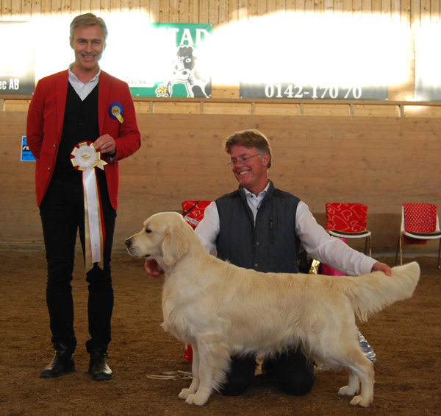
- GOLDEN RETRIEVER
DK UCH NO UCH SE U(U)CH SE V-14 Dewmist Sympatico
Uppf Fryckstrand Henric, Västerås ,
Ägare Fryckstrand Henric, Jobse Sjoerd, Västerås

2. FLATCOATED RETRIEVER
Morgandens Star Of Porrina
Uppf Brännström Marianne, Brännström Leif, Karlsborg ,
Ägare Eriksson Helena, Karlsborg

3. NOVA SCOTIA DUCK TOLLING RETRIEVER
RLD A RLD F RLD M RLD N SE U(U)CH Agildes Victory Prix d'Hobbe
Uppf Gilde Anneli, Näslund Helena, Motala ,
Ägare Franzén Carina, Tullinge

4. LABRADOR RETRIEVER
Labbonita's Kajza
Uppf Björklund Anita, Fagersanna ,
Ägare Björklund Anita, Fagersanna

BIS-BIM
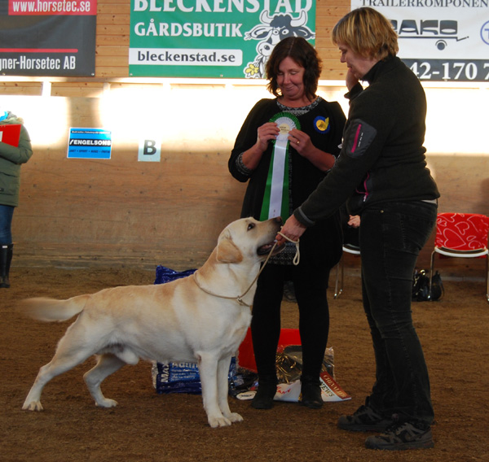

1. LABRADOR RETRIEVER
Sabatti's Mission Impossible
Uppf Månsson Anna, Hästveda ,
Ägare Dagbäck Printz Anne, Vadstena

- FLATCOATED RETRIEVER
SE U(U)CH SE VCH Kulawand In Love Again
Uppf Mr.r , Mrs.s & Miss P Lane, Storbritannien ,
Ägare Borglund Kerstin, Bålsta

- NOVA SCOTIA DUCK TOLLING RETRIEVER
Cedar Fog's Nordic Dream Arya,
Uppf Elizabeth J Fogg, Usa ,
Ägare Trudslev Pia, Ströby, Danmark

BIS-Valp 1
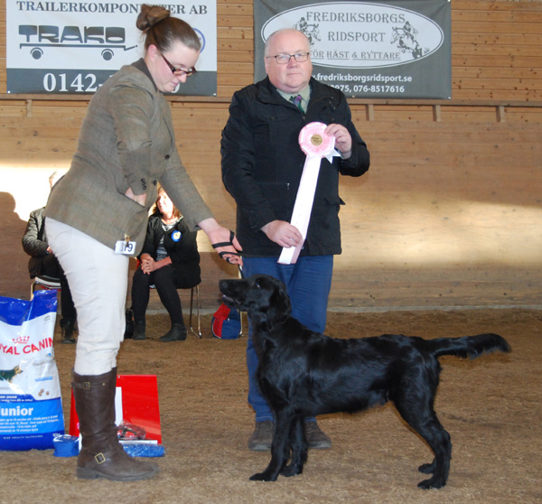

- FLATCOATED RETRIEVER
Flatterhaft Kolbasz
Uppf Karlsson Anneli, Olsfors ,
Ägare Karlsson Britt, Gränna

- LABRADOR RETRIEVER
Sea-Birds Only The Lonely
Uppf Jarl Winnberg Monica, Ramdala
Ägare Alserin Göran. Växjö

- GOLDEN RETRIEVER
Festival's Charlotte Of Cambridge
Uppf Angrell Tina, Gällstad
Ägare Angrell Tina, Gällstad

BIS-Valp ll
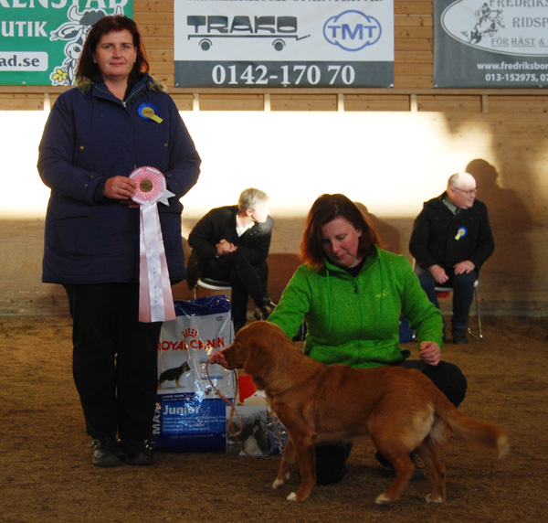

1. NOVA SCOTIA DUCK TOLLING RETRIEVER
Agildes My Glorious Emerald Stone
Uppf Gilde Anneli, Näslund Helena, Motala ,
Ägare Sköldestig Siw, Mjölby

2. GOLDEN RETRIEVER
Lessieanne's Love Again
Uppf Gundhammar Anne, Nilsson Lars-Åke, Karlskoga ,
Ägare Gundhammar Anne, Karlskoga

3. LABRADOR RETRIEVER
Sea-Birds Nick Name
Uppf Jarl Winnberg Monica, Ramdala ,
Ägare Corander Ingela, Motala

- FLATCOATED RETRIEVER
Comics Limited Edition
Uppf Sundell Charlotte, Hammarö
Ägare Lantz Pia, Hammarö

BIS-Veteran
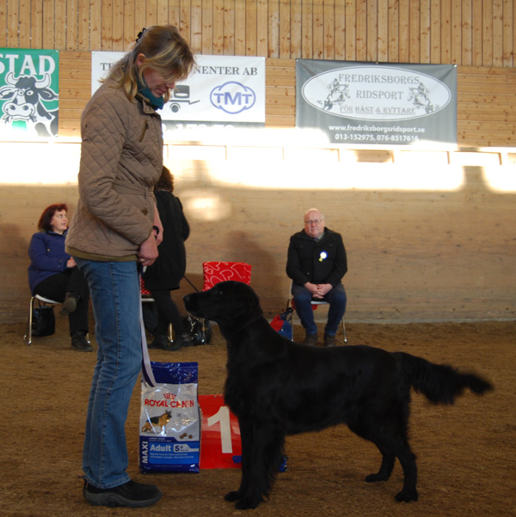

- FLATCOATED RETRIEVER
Exacum Dansa Min Docka
Uppf Jansson Lindberg Magdalena, Lindberg Mikael, Åmmeberg,
Ägare Bergendahl Maria, Tystberga

- NOVA SCOTIA DUCK TOLLING RETRIEVER
LPELIT LPI LPII LPIII SE LCH Agrosofens Flygande Jakob
Uppf Bergquist Annika, Häggström Helen, Järlåsa,
Ägare Gustafsson Anna, Källby

BIS Jakt
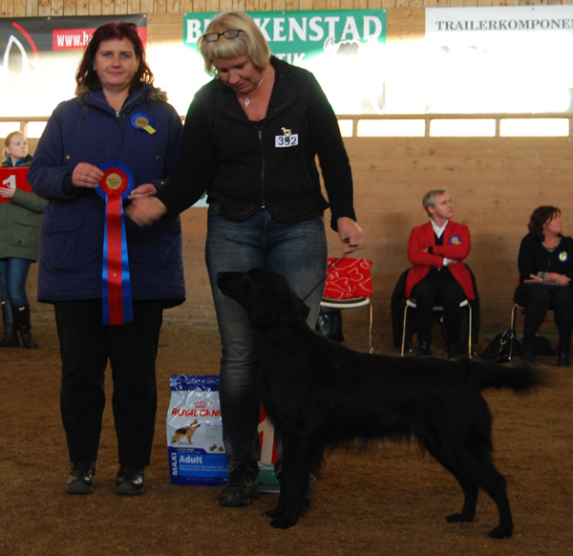

1. FLATCOATED RETRIEVER
SE UCH Bez-Ami's My Hot Sensation
Uppf Börjesson Bittan, Vedum ,
Ägare Karlsson Lena, Vaggeryd

2. NOVA SCOTIA DUCK TOLLING RETRIEVER
Arbetsviljans Flinta
Uppf Fredriksson Anna, Fornåsa ,
Ägare Fredriksson Kenth, Linköping

- LABRADOR RETRIEVER
Sea-Birds Give Her Back To Me
Uppf Jarl Winnberg Monica, Ramdala ,
Ägare Hammarlund Rolf, Motala

BIS Uppfödargrupp
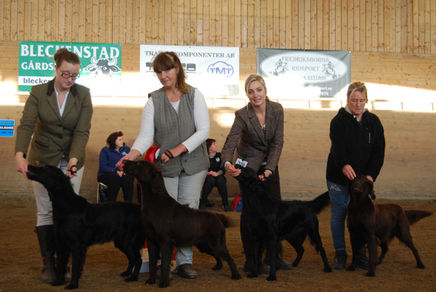

1. FLATCOATED RETRIEVER
Kennel Flatterhaft
UPPFÖDARE: Karlsson Anneli, Olsfors,

2. LABRADOR RETRIEVER
Kennel Sea-Birds
UPPFÖDARE: Jarl Winnberg Monica, Ramdala,

